Data: 10/09/2025
Aluno: Gabriel Holz
Turma: T DESS/ N1 2025
EXERCÍCIOS ▪
Para cara tema de sistema, elabore:
- 4 classes;
- 5 atributos com seus respectivos tipos;
- 3 métodos com seus respectivos tipos.
- Banco
- Biblioteca
- Supermercado
- Loja Online
- Escola
- Hospital
1) BANCO
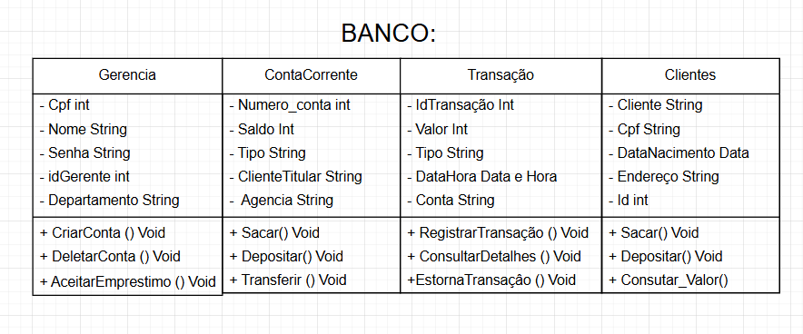
2) BIBLIOTECA
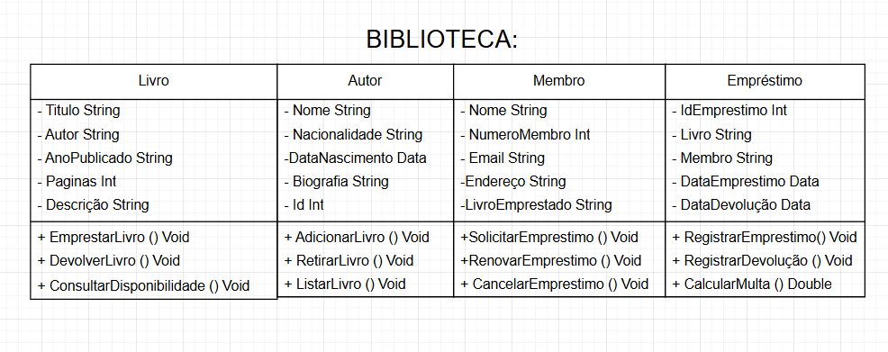
3) SUPERMERCADO
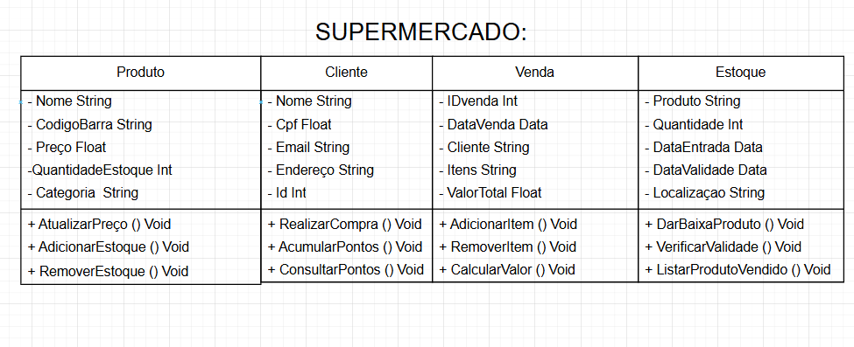
4) LOJA OLINE
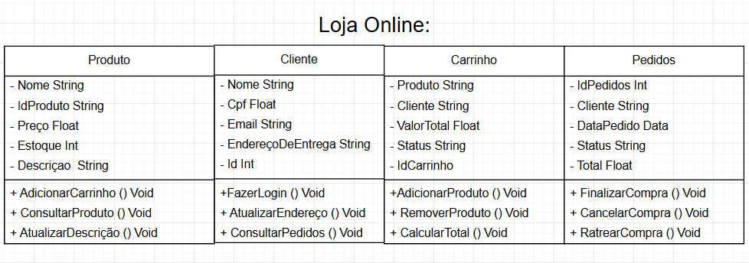
5) ESCOLA
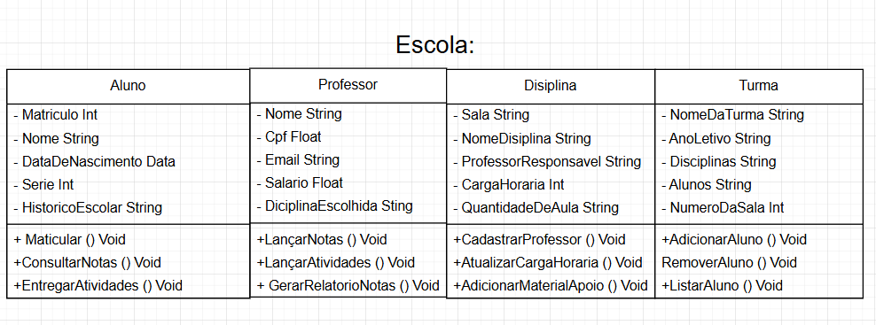
6) Hospital
